Физика пәнінен
10 А сыныбына арналған тапсырма
Тапсырма жауабын 87009777805 ватсап нөміріне
немесе elmira_serikova@mail.ru почтасына жібересіз

Тапсырма 1
Екі шариктің зарядтары сәйкес түрде 5 мкКл және -3 мкКл. Оларды бір-біріне жанастырып, ажыратқаннан кейін зарядтары қандай болады?
Тапсырма 2
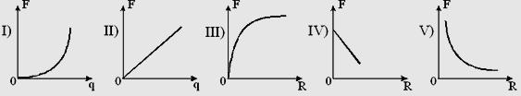
Төмендегі графиктердің қайсысы кулондық күштің q зарядтардың біріне және зарядтар арасындағы R қашықтыққа тәуелділігін нақтырақ сипаттайды? Неліктен, түсіндіріңіз.

Тапсырма 3
Кернеуліктің екі өлшем бірліктері, Н/Кл мен В/м өзара тең болатындығын дәлелдеңіз.
Тапсырма 4
Кернеулігінің модулі 200 Н/Кл және вертикаль жоғары бағытталған электр өрісінде заряды 40 нКл-ға тең тозаң тепе-теңдікте «ілініп» тұр. Тозаңның массасы неге тең? Талдап, шығарыңыз?
Тапсырма 5
Төмендегі суретте меншікті кедергінің температураға тәуелділік графигі көрсетілген.(a),
- графиктеріне сипаттама беріңіз.

